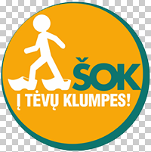
Radviliškio Gražinos pagrindinėje mokykloje vyko keletas renginių.
Baigiantis mokslo metams vyko susitikimas su Užimtumo tarnybos specialiste R. Veitiene mūsų mokyklos 8a,8b,8c klasės mokiniams . Svečias pristatė apie situaciją darbo užimtumo klausimais Radviliškio rajone. Susitikimo metu ne tik klausėmės įdomaus pasakojimo apie įvairių profesijų privalumus ir trūkumus, bet ir aiškinosi , kokių asmeninių savybių turi turėti vienai ar kitai profesijai atstovaujantys žmonės. Siūlė pagalvoti ir rinkis mokytis tokių profesijų, kurių sričių specialistų reikės ateityje. Davė patarimų apie galimybę padirbėti vasaros atostogų metu.
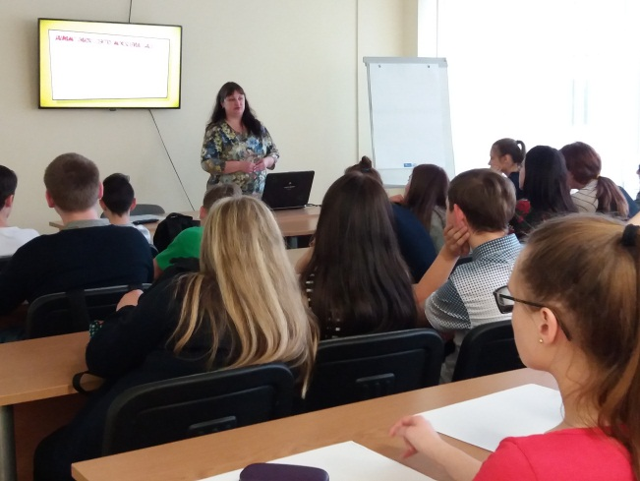

Šeštų klasių mokinių viktorina ,,Pažink profesiją“
https://www.grazinosmok.lt/154-staripsniai/2013-viktorina-pazink-profesija
Birželio 10d. būsimieji penktokai lydimi savo mokytojų tapo picų kepimo žinovais. Patys susikūrė, patys pasigamino, patys ragavo savo rankomis sukurtas picas. Prieš tai susipažino su Can Can picerijos darbo specifika.
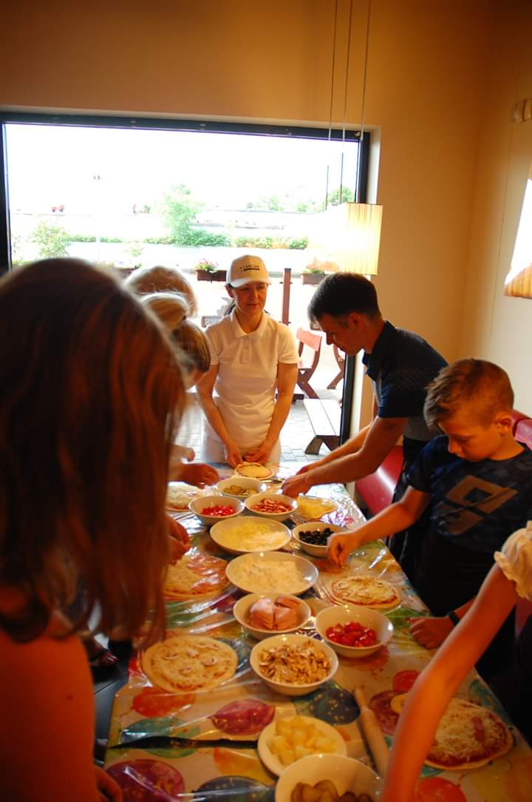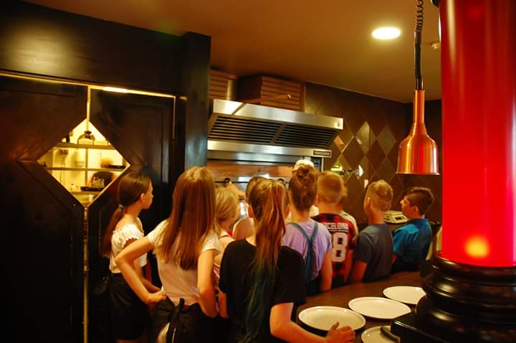
Birželio 11d. mokyklos 8b klasės mokiniai kartu su klasės vadove R. Pozniakovaite ir ugdymo karjerai koordinatore L. Dikavičiene dalyvavo Lietuvos mokinių neformaliojo švietimo centro organizuotoje iniciatyvoje ,,Šok į tėvų klumpes“ – lankėsi Radviliškio lokomotyvų depe. Lankydamiesi susipažino su tėvelių profesine veikla bei plėtojo savo karjeros kompetencijas. Radviliškis laikomas didžiausiu geležinkelio mazgu po Vilniaus bei vienu stambiausių Baltijos šalyse. Jis kontroliuoja visos Šiaurės Lietuvos dalies geležinkelių tranzitinį judėjimą. Todėl nenuostabu kad daugelio mokinių tėvų dirba geležinkelių sferoje. Mus sutiko ir visą laiką lydėjo cecho vyresnysis meistras Valerijus Ogarkov. Vaikai pabuvo lokomotyvo ,, mašinistais‘‘, matė jų darbo vietą, susipažino su darbo specifika. Apžiūrėjo įmonės rekonstruotą ir moderniai įrengtą elektros mašinų remonto cechą bei lokomotyvų plovyklą.

